Erfahrungswelt | Modellwelt
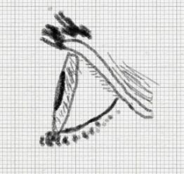  Die wahrnehmbare Welt | Die erschaffene Welt  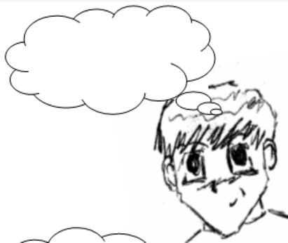
Objekte  Alles, was man direkt beobachten kann | Objekte  Denkweisen; Erklärungsansätze
Was man macht:  - Beobachten  - Beschreiben  - Messen  - Auswerten | Was man macht  - Vereinfachen und Auswählen  - Untersuchen und Bauen  - Vermuten und Annehmen  - Erklären und Verstehen

